Jak zamontować odkurzacz centralny? Kilka wskazówek
Zastanawiasz się <strong>jak zamontować odkurzacz centralny</strong>? W naszym wpisie znajdziesz kilka przydatnych wskazówek, które Ci w tym pomogą. Serdecznie zapraszamy!

Jak zamontować odkurzacz centralny?
Odkurzacz centralny to urządzenie, dzięki któremu sprzątanie całego mieszkania nie będzie już więcej koszmarem. Jest to wygodne rozwiązanie, które spodoba się wszystkim, w tym nawet osobom nielubiącym sprzątania. Jak zamontować odkurzacz centralny? Podpowiadamy!
Jak zamontować odkurzacz centralny? Przydatne wskazówki
Montaż odkurzacza centralnego powinien być dobrze przemyślany, a także rozplanowany, dlatego wiele osób decyduje się na takie rozwiązanie już na etapie budowania domu. Jak zamontować odkurzacz centralny?

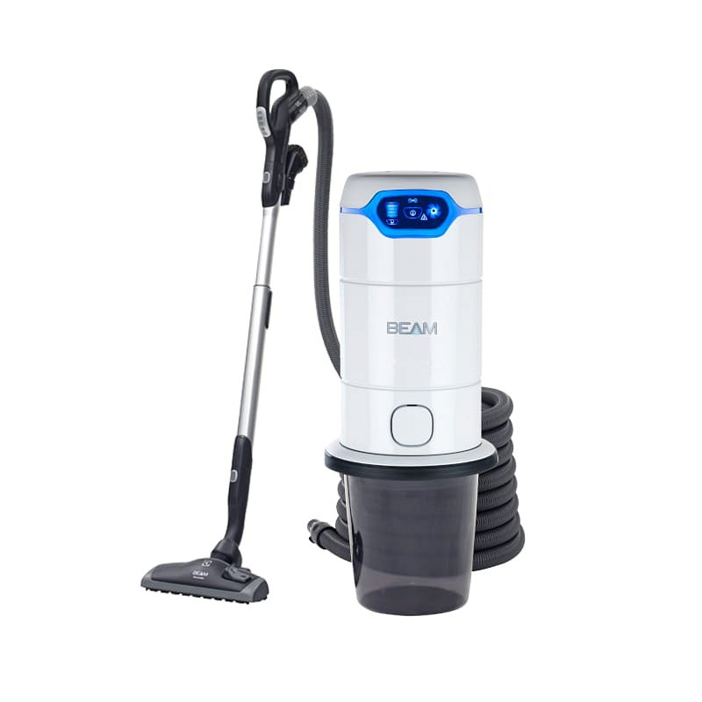
Jednostkę centralną najlepiej umieścić miejscu suchym i nisko położonym jak np. garaż, kotłownia lub piwnica. Należy rozplanować również ułożenie rur wewnętrznych, gniazd ssących, a także przemyśleć długość i rodzaj węży. Rozplanowanie wszystkiego wymaga skupienia, jednak wbrew pozorom nie jest to trudne zadanie. Jaka jest cena takiego rozwiązania?

Odkurzacz centralny - dobra inwestycja
Cena instalacji odkurzacza centralnego zależna jest od kilku czynników, w tym m.in struktury instalacji, gniazd ssących, a nawet mocy i rodzaju jednostki centralnej. To właśnie one wpływają na całkowitą cenę urządzenia i jego montażu. Zapewniamy, że jest to bardzo dobra inwestycja, której nikt nie pożałuje. Szukanie prostych i wygodnych rozwiązań w życiu codziennym jest bardzo ważne, a odkurzacz centralny należy do właśnie takich urządzeń. Mamy nadzieję, że wiesz już jak zamontować odkurzacz centralny i zdecydujesz się na jego zakup!

